**Всероссийская олимпиада школьников. Муниципальный этап 2024/25 уч.г.**

**Физика, 10 класс, решения**

**Время выполнения 230 мин. Максимальное кол-во баллов – 50**

**Каждая задача оценивается в 10 баллов**

**Критерии оценивания заданий**

|  |  |
| --- | --- |
| **Баллы** | **Правильность (ошибочность) решения** |
| 10 | Полное (верное) решение |
| 7-9 | Верное решение. Имеются небольшие недочеты, в целом не влияющие на решение. Допущены арифметические ошибки, не влияющие на знак ответа |
| 5-7 | Задача решена частично, или даны ответы не на все вопросы |
| 3-5 | Решение содержит пробелы в обоснованиях, приведены не все необходимые для решения уравнения |
| 1-2 | Рассмотрены отдельные важные случаи при отсутствии решения (или при ошибочном решении) |
| 0 | Решение неверное, продвижения отсутствуют |
| 0 | Решение отсутствует |

***\*Указания к оцениванию задач содержатся также в комментариях к решениям. В таблицах после решений задач указана примерная разбалловка***

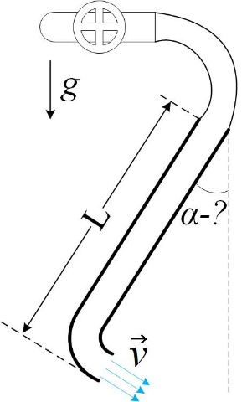**Задача 1.** Жёсткая трубка массой $m=100 г$, длиной $L=30$ см и площадью сечения $S=10 {см}^{2}$ прикреплена к крану с водой с помощью гибкого шланга (см. рис). На свободном конце трубка изогнута под прямым углом. На какой угол от вертикали отклонится трубка, если открыть кран? Плотность воды $ρ=1000 кг/м^{3}$, скорость истечения воды считать постоянной и равной $v=1 м/с$. При каком максимальном значении скорости $v_{max}$ трубка всё ещё сможет находиться в положении равновесия? Упругостью шланга пренебречь. Ускорение свободного падения принять равным $g=10 м/с^{2}$.

**Ответ. $\sin{α}=\frac{2ρv^{2}S}{mg+ρglS}=0,5; α={30}^{°};v_{max}=\sqrt{\frac{\left(m+ρlS\right)g}{2ρS}}=\sqrt{2}м/с$**

**Решение.** Из-за изгиба на конце трубки вода, отталкиваясь от стенки трубки, приобретает импульс перпендикулярный трубке. Точно такой же по величине и противоположный по направлению импульс в единицу времени трубка получает от воды. Найдём ${Δp}_{⊥}$ воды:

$${Δp}_{⊥}=mΔv_{⊥}=m\left(v-0\right)=ρV\left(v-0\right)=ρSvΔt\left(v-0\right)=ρv^{2}SΔt,$$

где $V$– объём воды, выливающийся из трубки за время $Δt$. Таким образом, усилие, получаемое трубкой от воды:

$$F_{⊥вод}=\frac{{Δp}_{⊥}}{Δt}=ρv^{2}S.$$

Запишем сумму моментов для вращения трубки в плоскости рисунка (т. е. в проекциях на ось перпендикулярную плоскости рисунка) относительно точки крепления трубки к шлангу:

$$mg\frac{l}{2}\sin{α}+Mg\frac{l}{2}\sin{α}-F_{⊥вод}l=0,$$

где $M$– масса воды внутри трубки. При истечении воды величина этой массы постоянна (постоянно водой занят весь объём трубки), центр тяжести этой воды расположен также в геометрическом центре трубки. Подставив все известное, получаем:

$$\sin{α}=\frac{{2F}_{⊥вод}}{mg+ρSlg}=\frac{2ρv^{2}S}{mg+ρSlg}=0,5⟹α={30}^{°}.$$

Как видно из полученного ответа, при некоторых значениях скорости синус может оказаться больше единицы, чего не может быть. Интерпретировать же такой ответ можно так, что при таких больших скоростях истечения воды трубка больше не имеет угла, при котором бы достигалось равновесие, трубка постоянно будет вращаться относительно места крепления шланга. Минимальное $v$, при котором такое может быть выполнено: $v_{min}\left(\sin{α}=1\right)=\sqrt{\frac{\left(mg+ρSlg\right)}{2ρS}}=\sqrt{2 }м/с$ (оно же максимальная скорость, при которой ещё гипотетически возможно равновесие трубки.

***Примерная разбалловка***

|  |  |  |  |
| --- | --- | --- | --- |
|  | **Этапы решения** | **Уравнения, условия** | **Баллы** |
| 1 | Нахождение и правильное использование ${Δp}_{⊥}$ | $${Δp}_{⊥}=ρv^{2}S$$ | 4 |
| 2 | Сумма моментов (не забыть про массу воды в трубке) | $$mg\frac{l}{2}\sin{α}+Mg\frac{l}{2}\sin{α}-F_{⊥вод}l=0$$ | 3 |
| 3 | Получение значения для $α$ | $$\sin{α}=\frac{2ρv^{2}S}{mg+ρSlg}=0,5⟹α={30}^{°}$$ | 2 |
| 4 | $$v_{max}$$ | $\sqrt{\frac{\left(mg+ρSlg\right)}{2ρS}}=\sqrt{2 }м/с$ | 1 |

**Задача 2.** В изображённой на рисунке электрической схеме все резисторы имеют одинаковое сопротивление $R$. Найти сопротивление между выводами $A$ и $B$.

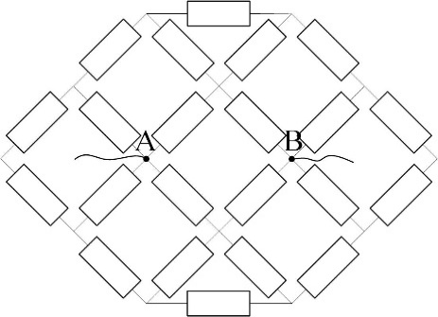

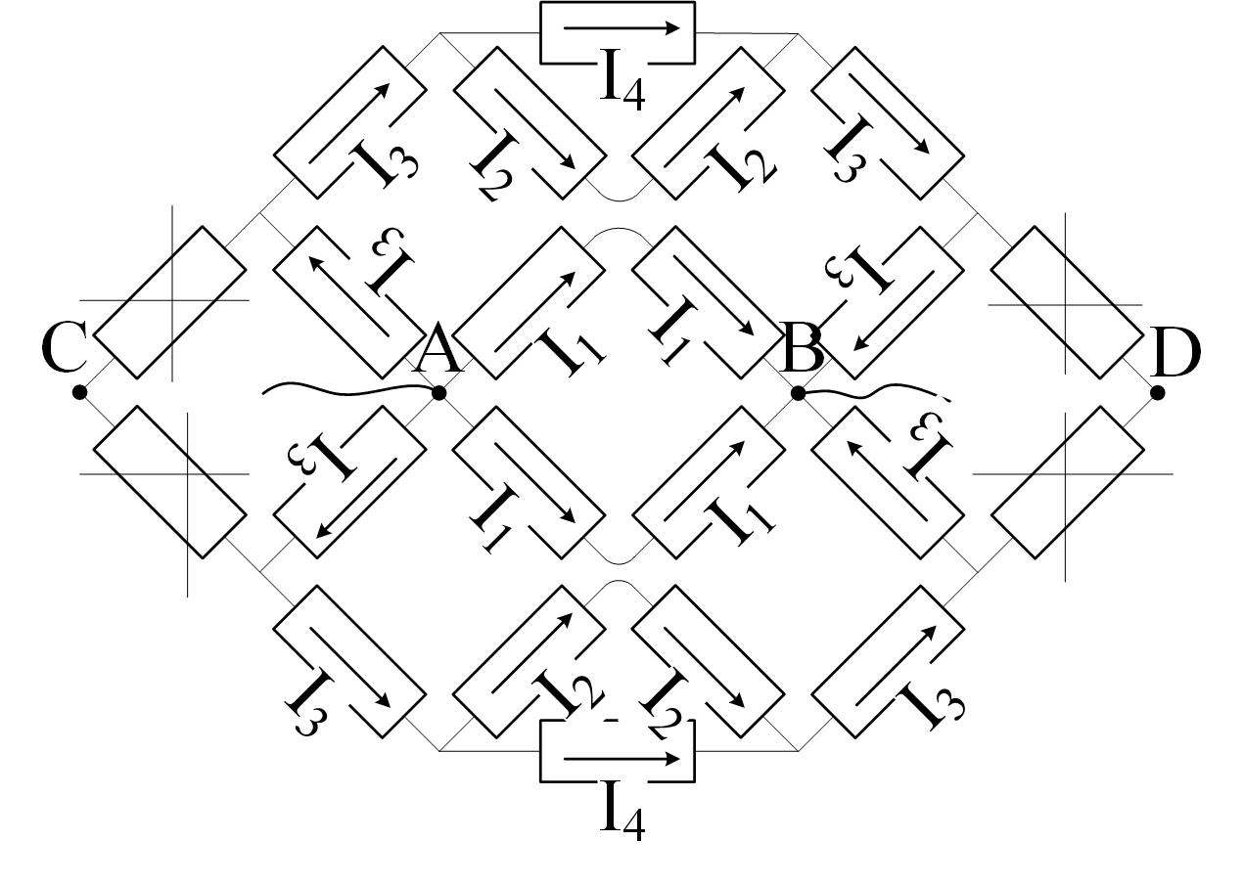

**Ответ. $R_{общ}=0,7R$** .

**Решение.** Перестановка местами клемм источника питания AB оборачивает все токи вспять. Такое преобразование, по сути, эквивалентно математическому умножению всех уравнений Кирхгофа (или законов Ома на отдельных участках цепи) на -1, при этом схема переходит сама в себя с точностью до поворота на 180°. Таким образом, мы можем сделать вывод, что токи, текущие через резисторы, которые расположены симметрично относительно оси симметрии системы перпендикулярной AB, равны так как становятся друг другом при перестановке клемм (это токи $I_{1}, I_{2} и I_{3}$ на рисунке справа). Рассуждая также далее, мы приходим к выводу, что в узлы C и D должны либо одновременно втекать одинаковые токи, либо из них должны одновременно вытекать одинаковые, такое возможно только в одном случае, если ток через резисторы выходящие из узлов C и D не течёт, то есть эти резисторы – пассивные элементы цепи, их можно удалить, они ни на что не влияют (зачёркнуты на схеме выше).

Также не схеме выше произведено разбиение двух узлов. Это действие правомерно так как никак не влияет на распределение тока в цепи, видно, то объединённые в эти узлы ветви «не обменивались током». После удаления пассивных резисторов и разбиений узлов сопротивление схемы между клеммами A и B можно элементарно рассчитать: $R_{общ}=2R|\left|2R\right||(4R+(R|\left|2R\right))||(4R+\left(R | \left|2R\right)\right)=0,7R$.

***Примерная разбалловка***

|  |  |  |  |
| --- | --- | --- | --- |
|  | **Этапы решения** | **Уравнения, условия** | **Баллы** |
| 1 | Расстановка равных токов по резисторам, которые переходят друг в друга при смене полярности источника | $$I_{1}, I_{2} и I_{3}(см. рис. выше)$$ | 3 |
| 2 | Удаление пассивных элементов в узлах C и D |  | 3 |
| 3 | Разбиение узлов цепи | Разумные рассуждения, приводящие к этапу | 3 |
| 4 | $Верный ответ$ (может быть получен и при других разумных рассуждениях, например, выражением всех токов в цепи через один) | $$R_{общ}=0,7R$$ | 1 |

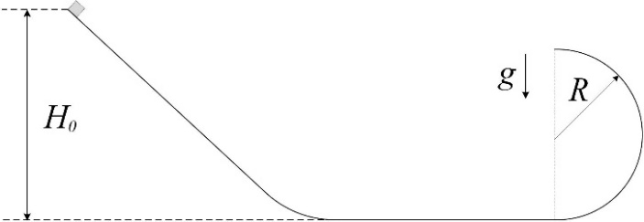**Задача 3.** С горки высотой $H_{0}$ без начальной скорости соскальзывает маленький грузик. Горка плавно переходит в горизонтальную плоскость, которая, в свою очередь, плавно переходит в поверхность, имеющую форму половины цилиндрической поверхности радиуса $R$ (см. рис.). На какой высоте от горизонтальной плоскости грузик оторвётся от «полуцилиндрической» поверхности? При $H_{0}=3R$ найти место приземления грузика (указать расстояние от места перехода горизонтальной плоскости в «полуцилиндрическую» поверхность). Вся траектория грузика лежит в одной плоскости параллельной плоскости рисунка. Трения нет*.*

**Ответ. $H_{отрыв}=\frac{(R+2H_{0})}{3} при H_{0}≥R$** ; $x\left(H_{0}=3R\right)=2\sqrt{2}R$.

**Решение.** Запишем второй закон Ньютона для движения по окружности и баланс энергий:

$$\left\{\begin{aligned}N-mg\cos{α}=\frac{mv^{2}}{R} \left(при N=0 происходит отрыв\right), \\ mgH_{0}=mgR\left(1-\cos{α}\right)+\frac{mv^{2}}{2},\end{aligned}\right.$$

где $α$– угол между направлением «вниз» и направлением на грузик, когда она находится внутри «полуцилиндрической» поверхности. Условие отрыва $N=0$ в первом уравнении сразу накладывает ограничение на угол отрыва $α≥{90}^{°}$ т. к. $\frac{mv^{2}}{R}≥0$. Решаем систему:

$$\left\{\begin{aligned}-mgR\cos{α}=mv^{2}, ⟹ \\ ⟹mgH_{0}=mgR\left(1-\cos{α}\right)+\frac{mv^{2}}{2}=mgR-\frac{3mgR\cos{α}}{2}⟹\end{aligned}\right.$$

$$\cos{α=\frac{mg(R-H_{0})}{3/2mgR}=\frac{2}{3}(1-\frac{H_{0}}{R})} \left(при \cos{α}≤0, иначе отрыва не будет\right),$$

отсюда следует ограничение на $H_{0}≥R$, иначе отрыва не будет.

Высота отрыва рассчитывается из геометрических соображений так:

$$H_{отрыв}=R\left(1-\cos{α}\right)=\frac{R+2H_{0}}{3} при H_{0}≥R.$$

При анализе движения грузика в случае, когда $H_{0}=3R$, обратим внимание, что $\cos{α}$ обращается в -1 при $H_{0}=2,5R$. Это означает, что при всех $H_{0}≥2,5R$ грузик будет достигать максимальной высоты внутри «полуцилиндрической» поверхности ($2R)$. Найдём скорость, с которой будет вылетать грузик при $H_{0}=3R:$

$$mg3R-mg2R=\frac{mv^{2}}{2}⟹v=\sqrt{2gR}.$$

Так как из верхней точки траектории внутри полуцилиндра грузик будет вылетать параллельно Земле, то время его падения можно рассчитать, как время свободного падения с высоты $2R$, то есть $T_{пад}=\sqrt{\frac{4R}{g}}.$

То есть, грузик, вылетев из поверхности, пролетит $x\left(H_{0}=3R\right)=vT_{пад}=2\sqrt{2}R$.

***Примерная разбалловка***

|  |  |  |  |
| --- | --- | --- | --- |
|  | **Этапы решения** | **Уравнения, условия** | **Баллы** |
| 1 | Уравнение движения по окружности + условие отрыва | $$N-mg\cos{α}=\frac{mv^{2}}{R} \left(при N=0 происходит отрыв\right)$$ | 2+1 |
| 2 | ЗСЭ или баланс энергий | $$mgH_{0}=mgR\left(1-\cos{α}\right)+\frac{mv^{2}}{2}$$ | 2 |
| 3 | Ограничение при отрыве на угол $α$ и на $H_{0}$ | При отрыве $H_{0}≥R$ | 1 |
| 4 | $$Полученный ответ для H_{отрыв}$$ | $$H_{отрыв}=R\left(1-\cos{α}\right)=\frac{R+2H_{0}}{3} при H_{0}≥R$$ | 2 |
| 5 | Полученный ответ для дальности вылета из поверхности при $H_{0}=3R$ | $$x\left(H_{0}=3R\right)=vT_{пад}=2\sqrt{2}R$$ | 2 |

**Задача 4.** КЮТовец Дима заказал в интернет-магазине «Дикие ежевички» очень точный спидометр с модулем ГЛОНАСС. Дима разобрался в инструкции, настроил прибор и решил с его помощью поставить эксперимент по нахождению коэффициента сопротивления игрушечного кораблика в воде. Он разместил спидометр внутри кораблика так, чтобы показания прибора можно было считать, смотря на кораблик сверху. Кораблик поместил в длинную прозрачную кювету, заполненную водой. Подложил под кювету лист миллиметровой бумаги и закрепил над кюветой камеру с возможностью высокоскоростной съёмки. Включив на камере запись, Дима толкнул кораблик. Затем, отобрав удачные кадры, на которых хорошо видно и показания спидометра, и перемещение кораблика относительно начального положения, Дима принялся за их обработку. В результате он получил зависимость показаний спидометра от смещения кораблика (см. таблицу). Помогите Диме определить коэффициент сопротивления игрушечного кораблика в воде. Массу кораблика принять равной $m=100 г$.

***Примечание:*** скорость кораблика можно считать достаточной малой для того, чтобы выполнялось ${\vec{F}}_{тр.}=-α\vec{v}$, где $α$– искомый коэффициент.



**Ответ. $α=0,0400±0,0044 кг/с$**

**Решение.** При малых скоростях сила вязкого трения с хорошей точностью оказывается прямо пропорциональна скорости. Запишем уравнение движения в проекциях на ось, направленную вдоль скорости, для кораблика, на который действует только сила вязкого трения: $ma=-αv$, умножим обе части уравнения на малый интервал времени $Δt$:

$$maΔt=-αvΔt ⟹mΔv=-αΔx⟹α=-\frac{mΔv}{Δx},$$

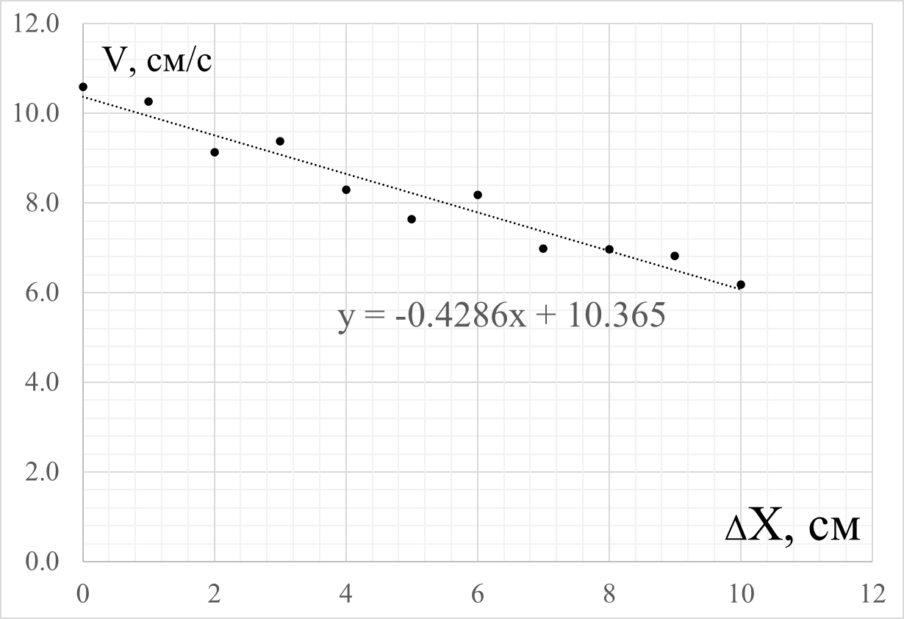видим линейную зависимость между изменением координаты и изменением скорости кораблика, остаётся только построить график на миллиметровке по экспериментальным данным. Ниже приведён примерный вид такого графика. Далее предполагает оценка погрешности полученного результата, это может быть сделано несколькими способами. В качестве примера приведём самые простые:

1. Проведение экспериментальной прямой так, чтобы на ней лежала одна точка, выше неё 5 и ниже неё другие 5, а затем построение параллельного этой прямой коридора через наиболее удаленные из точек снизу и сверху, это может дать представление об экспериментальной ошибке измерения скорости и конкретно стартовой скорости в нулевой координате.
2. Для оценки погрешности определения углового коэффициента можно «покачать» экспериментальную прямую между точками. В качестве метрики «качания» можно выбрать количество точек, остающихся выше или ниже прямой в разных областях графика. То есть, разобьем, к примеру, график на три области «левую», «среднюю» и «правую» по оси абсцисс и будем при качании прямой наблюдать соотношение между количеством точек «под» или «над» прямой для левой и правой областей. При определении нижней границы углового коэффициента можно отклонять прямую так, чтобы на левом участке выше нее оказалось вдвое больше точек, чем под ней, а на правом участке – наоборот. При определении верхней границы прямая поворачивается так, чтобы на левом участке 2/3 точек лежали ниже прямой, а на правом – выше нее.
3. При получении окончательной погрешности не забыть учесть количество экспериментальных точек в качестве множителя $\frac{1}{\sqrt{n}}$, где $n$– количество точек.

***Примерная разбалловка***

|  |  |  |  |
| --- | --- | --- | --- |
|  | **Этапы решения** | **Уравнения, условия** | **Баллы** |
| 1 | Теоретическое подтверждение того, что мы ищем линейную зависимость | $$maΔt=-αvΔt ⟹mΔv=-αΔx⟹α=-\frac{mΔv}{Δx}$$ | 3 |
| 2 | Нанесение всех точек на график |  | 1 |
| 3 | Получение значения коэффициента наклона прямой $k$ любым разумным образом и расчёт коэффициента $α$ + погрешности |  | 2+2 |
| 4 | $$Попадание в диапазон$$ | $$α=k∙m=0,04±0,0044 кг/с$$ | 2 |

**Задача 5.** Кубик из серебра нагрели так, что его объём увеличился на величину $ΔV=3 {см}^{3}$. Найдите количество теплоты, подведенное к этому кубику, если его начальная температура $t_{0}=0 ℃$. Удельная теплоёмкость серебра $c=250 Дж/(кг∙℃)$, плотность при $t_{0}=0 ℃$ составляет $ρ_{0}=10,5 г/{см}^{3}$, а коэффициент линейного расширения $α=2∙{10}^{-5} K^{-1}$.

При нагревании тела на $ΔT$ увеличение его объёма равно $ΔV= βV_{0}ΔT$, где $β$– коэффициент объёмного

расширения тела. Считайте в рамках задачи увеличение размеров кубика малым по сравнению с его размерами при $t_{0}=0 ℃$.

***Подсказка:*** найдите как связаны между собой коэффициенты $α$ и $β$.

**Ответ. $Q≈cρ_{0}\frac{ΔV}{3α}=131250 Дж$**

**Решение.** Запишем $ΔV$ для кубика $ΔV={(b+Δb)}^{3}-b^{3}=3b^{2}Δb+3{Δb}^{2}b+{Δb}^{3}$. В силу малости расширения пренебрежём всеми степенями малых приращений, кроме первой, тогда $ΔV≈3b^{2}Δb$. В то же время $ΔV=βV_{0}ΔT=βb^{3}ΔT$ и $Δb=αbΔT$. Приравнивания $ΔV$ и получаем:

$$βb^{3}ΔT≈3b^{2}Δb=3b^{2}αbΔT⟹β≈3α.$$

Теперь, найдём сообщённое тепло:

$$Q=cmΔT=cρ_{0}b^{3}ΔT=cρ_{0}\frac{ΔV}{β}≈cρ_{0}\frac{ΔV}{3α}=131250 Дж$$

***Примерная разбалловка***

|  |  |  |  |
| --- | --- | --- | --- |
|  | **Этапы решения** | **Уравнения, условия** | **Баллы** |
| 1 | Выразить приращение объёма кубика через приращение его стороны | $$ΔV≈3b^{2}Δb$$ | 3 |
| 2 | Получить связь между $α$ и $β$ | $$β≈3α$$ | 3 |
| 3 | Выразить $Q$ | $$Q=cρ_{0}\frac{ΔV}{3α}$$ | 3 |
| 4 | $$Численное значение$$ | $$Q=131250 Дж$$ | 1 |